DOCUMENTO DE CASOS DE USO

ARQUITECTURA DEL SISTEMA

APLICATIVO WEB IKERNELL SOLUCIONES SOFTWARE

Bogota D.C. 09-06-2026
Coordinación de Tecnología e Innovación
Elaboró: Efrain A Manotas C
_________________________________________________________________
Versión: V-01-2025
Queda prohibido cualquier tipo de explotación y, en particular, la reproducción, distribución, comunicación pública y/o transformación, total o parcial, por cualquier medio, de este documento sin el previo consentimiento expreso, protegidas es la Ley 23 de 1982, conocida como la "Ley de Derechos de Autor”. Colombiana.

TABLA DE CONTENIDO

ARQUITECTURA DEL SISTEMA 1
APLICATIVO WEB IKERNELL SOLUCIONES SOFTWARE 1
1. INTRODUCCIÓN 4
2. ESTRUCTURA DE LOS CASOS DE USO 4
2.1 CODIFICACIÓN CASOS DE USO 4
3. DIAGRAMA DE CASO DE USO DE ALTO NIVEL 5
3.1 DIAGRAMAS DE CASO DE USO EXTENDIDO 6
3.1.1 CASO DE USO SEG-CU-01 6
3.1.2 CASO DE USO PUB-CU-01 6
3.1.3 CASO DE USO PUB-CU-02 7
3.1.4 CASO DE USO COR-CU-01 7
3.1.5 CASO DE USO COR-CU-02 8
3.1.6 CASO DE USO COR-CU-03 8
3.1.7 CASO DE USO COR-CU-04 9
3.1.8 CASO DE USO LID-CU-01 9
3.1.9 CASO DE USO LID-CU-02 10
3.1.10 CASO DE USO LID-CU-03 10
3.1.11 CASO DE USO LID-CU-04 11
3.1.12 CASO DE USO LID-CU-05 11
3.1.13 CASO DE USO DEV-CU-01 12
3.1.14 CASO DE USO DEV-CU-02 12
3.1.15 CASO DE USO DEV-CU-03 13
4. DOCUMENTACIÓN DE CASOS DE USO 13
4.1 HU-003 - MÓDULO AUTENTICACIÓN 13
4.1.1 SEG-CU-01 - INICIAR SESIÓN 13
4.2 HU-01, HU-02 - MODULO PORTAL PÚBLICO 15
4.2.1 PUB-CU-01 - CONSULTAR INFORMACIÓN PÚBLICA 15
4.2.2 PUB-CU-02 - ENVIAR PREGUNTA AL EQUIPO 17
4.3 HU-05, HU-06 - MÓDULO DE COORDINADOR 18
4.3.1 COR-CU-01 - REGISTRAR PERFIL DE DESARROLLADOR 18
4.3.2 COR-CU-02 - BUSCAR Y MODIFICAR PERFIL DE DESARROLLADOR 20
4.3.3 COR-CU-03 - INHABILITAR DESARROLLADOR 22
4.3.4 COR-CU-04 - GENERAR REPORTE DE DESEMPEÑO DEL DESARROLLADOR 24
4.3.5 COR-CU-05 - GESTIONAR MENSAJES DE CONTACTO POR INTERESADOS 26
4.4 HU-07, HU-08, HU-09, HU-10 - MÓDULO DE LÍDER 27
4.4.1 LID-CU-01 - REGISTRAR PROYECTO 27
4.4.2 LID-CU-02 - BUSCAR Y GESTIONAR PROYECTO 29
4.4.3 LID-CU-03 - GESTIONAR ETAPAS DEL PROYECTO 31
4.4.4 LID-CU-04 - REGISTRAR Y MODIFICAR ACTIVIDADES DEL PROYECTO 32
4.4.5 LID-CU-05 - GENERAR REPORTES DEL PROYECTO 34
4.5 HU-11, HU-12, HU-13 - MÓDULO DE DESARROLLADOR 35
4.5.1 DEV-CU-01 - EJECUTAR ACTIVIDAD DEL PROYECTO 36
4.5.2 DEV-CU-02 - REGISTRAR ERROR DEL PROYECTO 37
4.5.3 DEV-CU-03 - REGISTRAR INTERRUPCIÓN DEL PROYECTO 39
5. DIAGRAMAS DE CASOS DE USO 41
5.1 ÍNDICE DIAGRAMAS DE CASOS DE USO 41

INTRODUCCIÓN
Este documento presenta la especificación de los Casos de Uso del sistema IKernell Web Platform, siguiendo el estándar UML 2.5 y alineado con la norma ISO/IEC/IEEE 29148:2018. El objetivo es proporcionar una descripción clara, estructurada y trazable de las funcionalidades del sistema desde el punto de vista del usuario.

ESTRUCTURA DE LOS CASOS DE USO
Este documento está organizado por módulos funcionales del sistema. Cada módulo contiene los casos de uso asociados, documentados con una planilla detallada que incluye actores, flujos, condiciones y relaciones. Los diagramas UML se referencian en el índice de la sección 5.

CODIFICACIÓN CASOS DE USO
Cada caso de uso está codificado con los siguientes elementos:
- Tres iniciales del módulo al que pertenece (SEG, PUB, COR, LID, DEV).
- Tipo: CU (caso de uso estándar) o AN-CU (caso de uso de alto nivel).
- Número consecutivo de dos dígitos.

Ejemplos:
- Caso de uso estándar: SEG-CU-01 Iniciar sesión
- Caso de uso alto nivel: LID-AN-CU-01 Gestionar proyectos

DIAGRAMA DE CASO DE USO DE ALTO NIVEL

Figura 1. Diagrama UML Casos de usos de Alto Nivel - Aplicativo Web IKernell
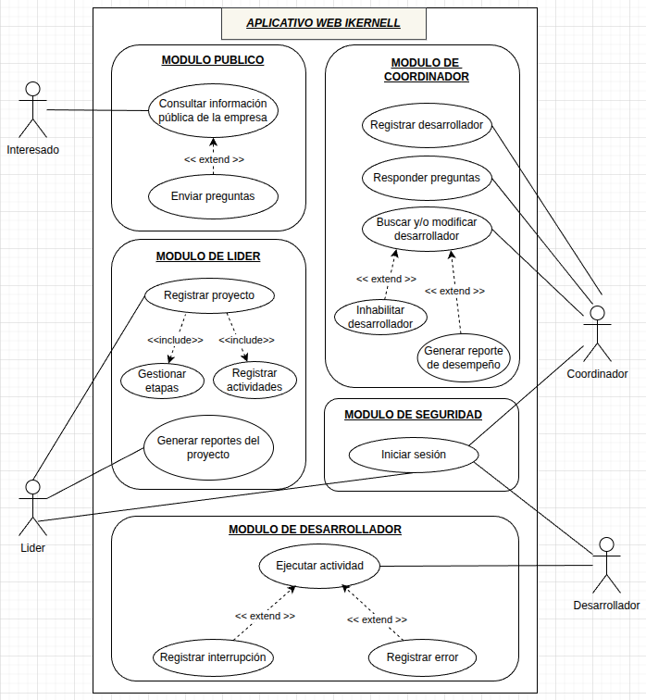
Fuente: Elaboración propia (2026)

3.1 DIAGRAMAS DE CASO DE USO EXTENDIDO

3.1.1 CASO DE USO SEG-CU-01
Figura 2: Caso de uso Iniciar sesión
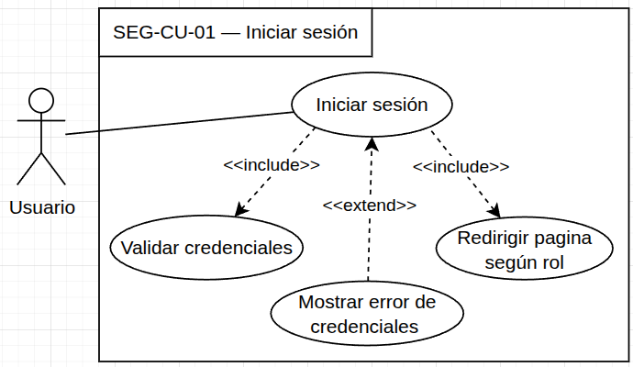
Fuente: Elaboración propia (2026)

3.1.2 CASO DE USO PUB-CU-01
Figura 3: Caso de uso Consultar información pública
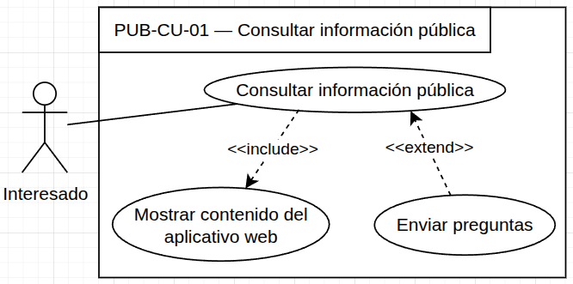
Fuente: Elaboración propia (2026)

3.1.3 CASO DE USO PUB-CU-02
Figura 4: Caso de uso Enviar pregunta
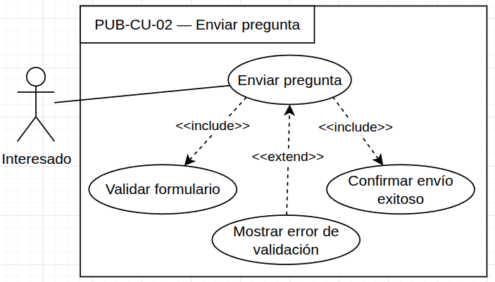
Fuente: Elaboración propia (2026)

3.1.4 CASO DE USO COR-CU-01
Figura 5: Caso de uso Registrar desarrollador
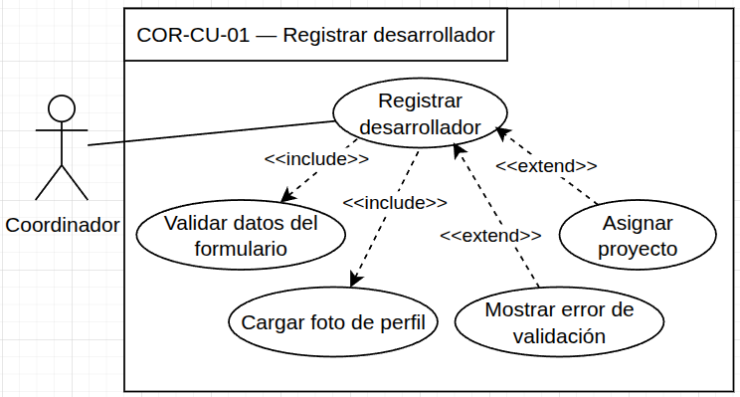
Fuente: Elaboración propia (2026)

3.1.5 CASO DE USO COR-CU-02
Figura 6: Caso de uso Buscar y modificar desarrollador
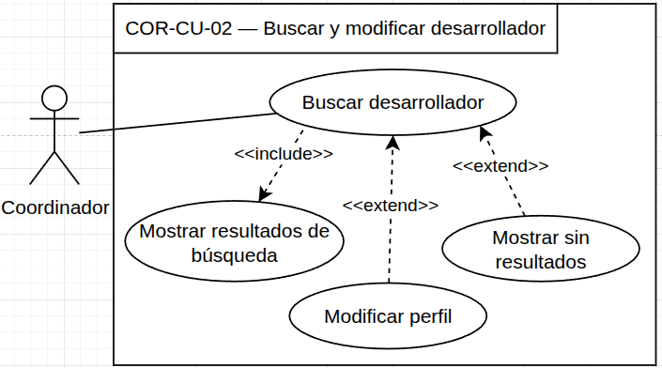
Fuente: Elaboración propia (2026)

3.1.6 CASO DE USO COR-CU-03
Figura 7: Caso de uso Inhabilitar desarrollador
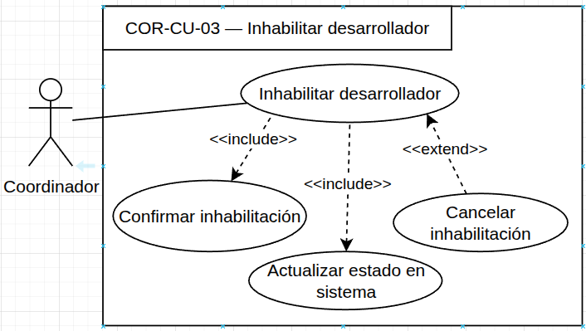
Fuente: Elaboración propia (2026)

3.1.7 CASO DE USO COR-CU-04
Figura 8: Caso de uso Generar reporte de desempeño
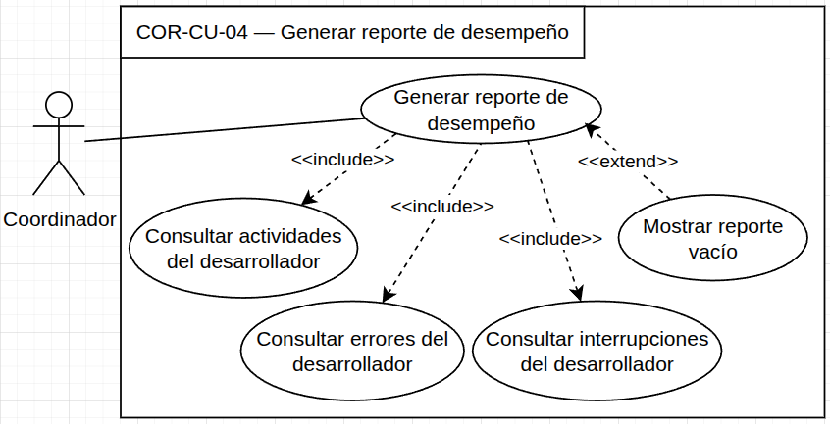
Fuente: Elaboración propia (2026)

3.1.8 CASO DE USO LID-CU-01
Figura 9: Caso de uso Registrar proyecto
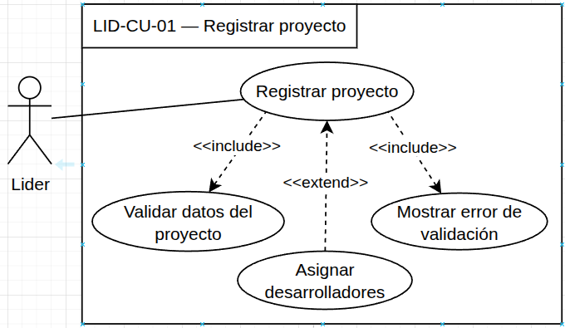
Fuente: Elaboración propia (2026)

3.1.9 CASO DE USO LID-CU-02
Figura 10: Caso de uso Buscar y gestionar proyecto
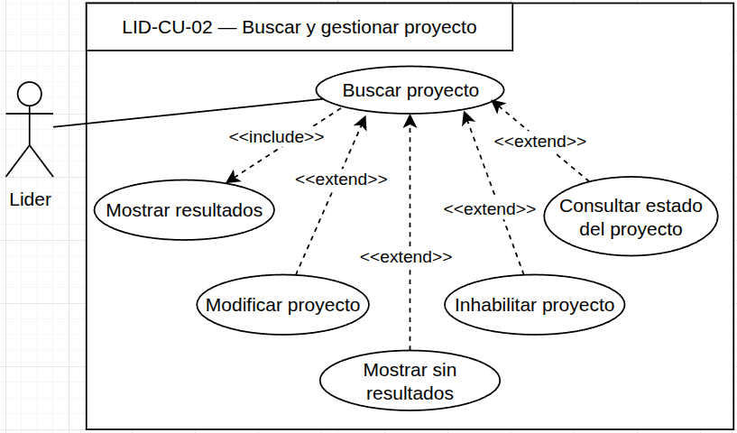
Fuente: Elaboración propia (2026)

3.1.10 CASO DE USO LID-CU-03
Figura 11: Caso de uso Gestionar etapas
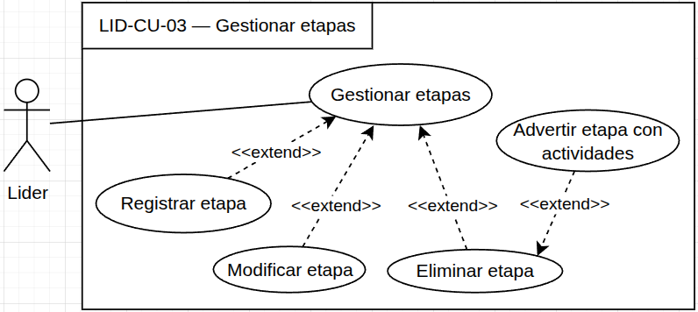
Fuente: Elaboración propia (2026)

3.1.11 CASO DE USO LID-CU-04
Figura 12: Caso de uso Registrar y modificar actividades
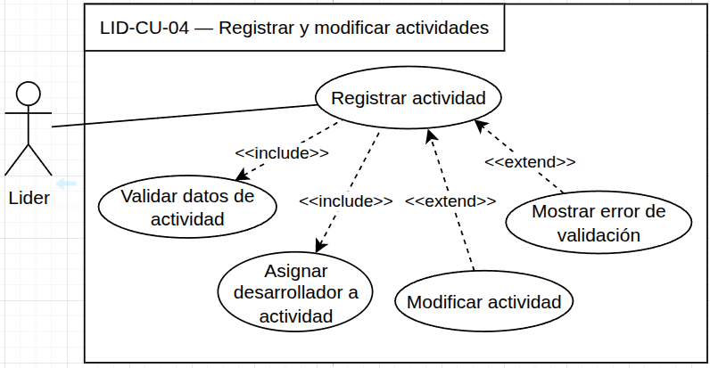
Fuente: Elaboración propia (2026)

3.1.12 CASO DE USO LID-CU-05
Figura 13: Caso de uso Generar reportes del proyecto
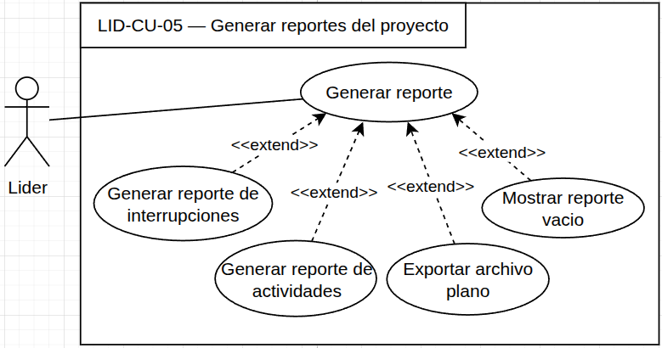
Fuente: Elaboración propia (2026)

3.1.13 CASO DE USO DEV-CU-01
Figura 14: Caso de uso Ejecutar actividad
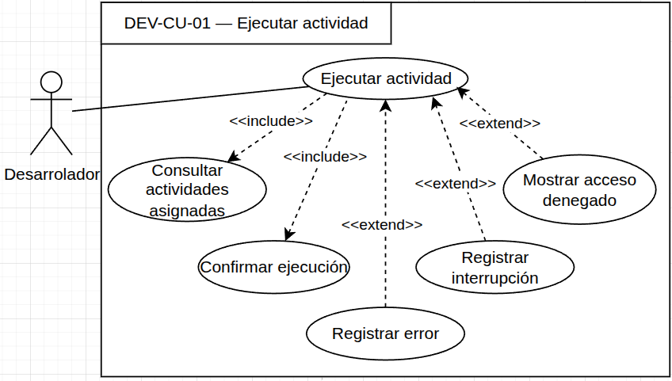
Fuente: Elaboración propia (2026)

3.1.14 CASO DE USO DEV-CU-02
Figura 15: Caso de uso Registrar error
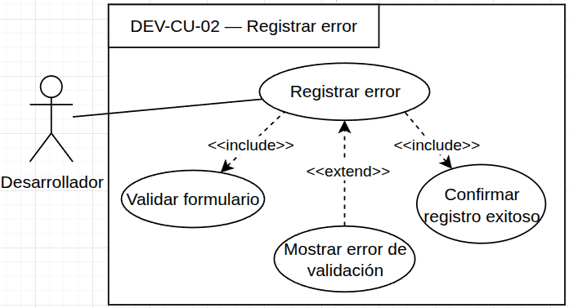
Fuente: Elaboración propia (2026)

3.1.15 CASO DE USO DEV-CU-03
Figura 16: Caso de uso Registrar interrupción
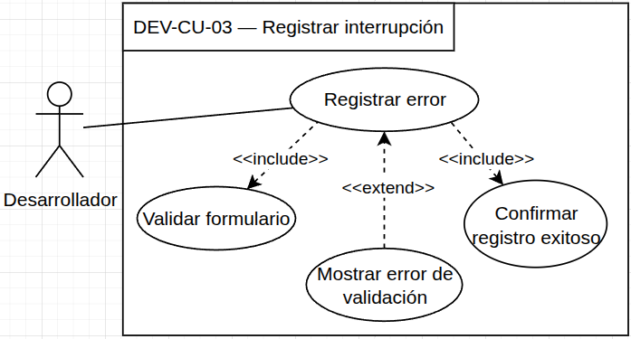
Fuente: Elaboración propia (2026)

3.1.16 CASO DE USO COR-CU-05
Figura 16: Caso de uso Gestionar mensajes de contacto por interesados
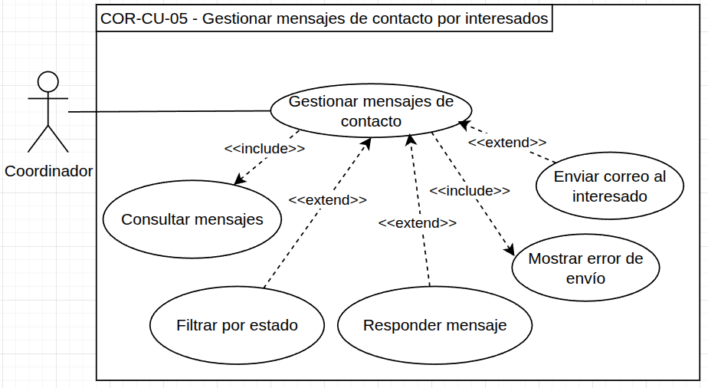
Fuente: Elaboración propia (2026)

4. DOCUMENTACIÓN DE CASOS DE USO

4.1 HU-003 - MÓDULO AUTENTICACIÓN

4.1.1 SEG-CU-01 - INICIAR SESIÓN
Campo | Contenido
Identificador | SEG-CU-01
Nombre | Iniciar Sesión
Descripción | El trabajador ingresa sus credenciales para autenticarse y acceder al sistema según su rol.
Actores | Coordinador de proyectos, Líder de proyectos, Desarrollador
Desencadenante | El trabajador accede a la pantalla de inicio de sesión e intenta autenticarse.
Precondiciones | - El usuario debe estar registrado en el sistema con credenciales activas.  - El sistema debe estar en funcionamiento y accesible.  - Debe existir conexión de red con el servidor de autenticación.
Postcondiciones (éxito) | - El usuario queda autenticado y obtiene acceso al dashboard según su rol.  - El sistema genera un token JWT y redirige al usuario a la vista principal.
Postcondiciones (fallo) | - El usuario no obtiene acceso al sistema.  - El sistema muestra un mensaje de error: credenciales inválidas, usuario no registrado o error del servidor.
Flujo principal | # Actor (Usuario) Acción (Sistema)  1 El trabajador accede a la pantalla de inicio de sesión. El sistema renderiza el formulario de login.  2 El trabajador ingresa usuario y contraseña. El sistema valida el formato de las credenciales.  3 El trabajador hace clic en “Iniciar sesión”. El sistema valida las credenciales en la BD, genera token JWT y redirige al dashboard según rol.
Flujos alternos | # Actor (Usuario) Acción (Sistema)  1 N/A N/A
Flujos de excepción | # Actor (Usuario) Acción (Sistema)  1 El trabajador ingresa credenciales inválidas. El sistema muestra: "Usuario o contraseña inválidos".  2 El trabajador deja campos vacíos. El sistema muestra validación: "Los campos son obligatorios".  3 El trabajador intenta iniciar sesión. El sistema detecta un error interno y muestra: "Error interno, intente nuevamente".
Requerimientos Asociados | RF-003, RNF-001
HU Asociada | HU-03
Relaciones | N/A

4.2 HU-01, HU-02 - MODULO PORTAL PÚBLICO

4.2.1 PUB-CU-01 - CONSULTAR INFORMACIÓN PÚBLICA
Campo | Contenido
Identificador | PUB-CU-01
Nombre | Consultar información pública
Descripción | El interesado navega por el portal web y accede a la información empresarial sin necesidad de autenticarse.
Actores | Interesado (usuario anónimo)
Desencadenante | El interesado ingresa a la URL del sistema.
Precondiciones | - El sistema debe estar en funcionamiento y accesible.  - La información empresarial debe estar publicada en el sistema.
Postcondiciones (éxito) | - El interesado visualiza la información pública: lineamientos, portafolio, noticias, FAQ, links e información de contacto.
Postcondiciones (fallo) | - El sistema no está disponible. Se muestra página de error de conectividad.
Flujo principal | # Actor (Usuario) Acción (Sistema)  1 El interesado ingresa a la URL del sistema. El sistema renderiza la página principal con menú público.  2 El interesado selecciona una sección del menú. El sistema muestra el contenido correspondiente de la sección seleccionada.
Flujos alternos | # Actor (Usuario) Acción (Sistema)  1 El interesado hace clic en un link de interés. El sistema abre el enlace externo en una nueva pestaña del navegador.
Flujos de excepción | # Actor (Usuario) Acción (Sistema)  1 El interesado intenta acceder al sistema. El sistema no responde. Se muestra una página de error 500 con mensaje de indisponibilidad.
Requerimientos Asociados | RF-001, RNF-002
HU Asociada | HU-01
Relaciones | Incluye: PUB-CU-02

4.2.2 PUB-CU-02 - ENVIAR PREGUNTA AL EQUIPO
Campo | Contenido
Identificador | PUB-CU-02
Nombre | Enviar pregunta al equipo
Descripción | El interesado envía una pregunta personalizada a través del formulario de contacto cuando no encuentra su duda en las FAQ.
Actores | Interesado (usuario anónimo)
Desencadenante | El interesado hace clic en "Enviar pregunta" desde la sección de preguntas frecuentes.
Precondiciones | - El interesado debe haber consultado las preguntas frecuentes.  - El sistema debe estar en funcionamiento.
Postcondiciones (éxito) | - El mensaje queda registrado en el sistema.  - El interesado recibe confirmación visual de envío exitoso.
Postcondiciones (fallo) | - El mensaje no se registra. El sistema muestra un mensaje de error con indicación de los campos obligatorios incompletos o fallo de conexión.
Flujo principal | # Actor (Usuario) Acción (Sistema)  1 El interesado hace clic en "Enviar pregunta". El sistema muestra el formulario de contacto con campos: nombre, correo, pregunta.  2 El interesado diligencia el formulario y hace clic en "Enviar". El sistema valida los campos y registra el mensaje en la base de datos.  3 N/A El sistema muestra confirmación: "Tu pregunta fue enviada exitosamente".
Flujos alternos | # Actor (Usuario) Acción (Sistema)  1 N/A N/A
Flujos de excepción | # Actor (Usuario) Acción (Sistema)  1 1 El interesado deja campos obligatorios vacíos. El sistema muestra validación indicando los campos requeridos.  2 2 El interesado ingresa un correo con formato inválido. El sistema muestra: "Ingrese un correo electrónico válido".
Requerimientos Asociados | RF-002
HU Asociada | HU-02
Relaciones | Extiende: PUB-CU-01

4.3 HU-05, HU-06, HU-14 - MÓDULO DE COORDINADOR

4.3.1 COR-CU-01 - REGISTRAR PERFIL DE DESARROLLADOR
Campo | Contenido
Identificador | COR-CU-01
Nombre | Registrar perfil de desarrollador
Descripción | El coordinador registra la información personal, profesional y de rol de un nuevo desarrollador en el sistema.
Actores | Coordinador de proyectos
Desencadenante | El coordinador hace clic en "Registrar desarrollador" desde su panel de gestión.
Precondiciones | - El coordinador debe estar autenticado en el sistema.  - El desarrollador no debe estar previamente registrado con la misma identificación.
Postcondiciones (éxito) | - El perfil del desarrollador queda registrado en la base de datos.  - El sistema muestra confirmación de registro exitoso.
Postcondiciones (fallo) | - El perfil no se registra. El sistema muestra el error correspondiente: campo faltante, identificación duplicada o fallo del servidor.
Flujo principal | # Actor (Usuario) Acción (Sistema)  1 El coordinador accede a "Registrar desarrollador". El sistema muestra el formulario de registro con todos los campos.  2 El coordinador diligencia los datos y adjunta foto de perfil. El sistema valida el formato de los campos y de la imagen.  3 El coordinador hace clic en "Guardar perfil". El sistema almacena el perfil y muestra confirmación de registro exitoso.
Flujos alternos | # Actor (Usuario) Acción (Sistema)  1 El coordinador asigna un proyecto al desarrollador desde el formulario. El sistema vincula el proyecto seleccionado al perfil antes de guardar.
Flujos de excepción | # Actor (Usuario) Acción (Sistema)  1 1 El coordinador omite un campo obligatorio. El sistema muestra validación indicando el campo faltante.  2 2 El coordinador ingresa una identificación ya registrada. El sistema muestra: "Ya existe un desarrollador con esa identificación".
Requerimientos Asociados | RF-005
HU Asociada | HU-05
Relaciones | Extiende: COR-CU-02, COR-CU-03

4.3.2 COR-CU-02 - BUSCAR Y MODIFICAR PERFIL DE DESARROLLADOR
Campo | Contenido
Identificador | COR-CU-02
Nombre | Buscar y modificar perfil de desarrollador
Descripción | El coordinador busca un desarrollador existente por nombre o identificación y puede modificar sus datos.
Actores | Coordinador de proyectos
Desencadenante | El coordinador ingresa un criterio en el buscador de desarrolladores.
Precondiciones | - El coordinador debe estar autenticado.  - Debe existir al menos un desarrollador registrado en el sistema.
Postcondiciones (éxito) | - El sistema muestra los resultados de búsqueda.  - Los cambios realizados quedan persistidos en la base de datos.
Postcondiciones (fallo) | - No se encuentran resultados. El sistema muestra: "No se encontraron desarrolladores con ese criterio".
Flujo principal | # Actor (Usuario) Acción (Sistema)  1 El coordinador ingresa nombre o identificación en el buscador. El sistema consulta la BD y muestra la lista de coincidencias.  2 El coordinador selecciona un desarrollador de la lista. El sistema muestra el perfil completo del desarrollador con opciones de edición.  3 El coordinador modifica los datos y hace clic en "Guardar cambios". El sistema actualiza el perfil y muestra confirmación de modificación exitosa.
Flujos alternos | # Actor (Usuario) Acción (Sistema)  1 N/A N/A
Flujos de excepción | # Actor (Usuario) Acción (Sistema)  1 El coordinador realiza la búsqueda y no hay coincidencias. El sistema muestra: "No se encontraron desarrolladores con ese criterio".  2  3
Requerimientos Asociados | RF-005
HU Asociada | HU-05
Relaciones | Incluye: COR-CU-03

4.3.3 COR-CU-03 - INHABILITAR DESARROLLADOR
Campo | Contenido
Identificador | COR-CU-03
Nombre | Inhabilitar desarrollador
Descripción | El coordinador inhabilita a un desarrollador que ya no trabaja en la empresa, impidiendo su acceso y asignación.
Actores | Coordinador de proyectos
Desencadenante | El coordinador hace clic en "Inhabilitar" desde el perfil de un desarrollador.
Precondiciones | - El coordinador debe estar autenticado.  - El desarrollador debe existir y estar activo en el sistema.
Postcondiciones (éxito) | - El desarrollador queda marcado como inactivo.  - No aparece en listas de asignación de proyectos ni puede iniciar sesión.
Postcondiciones (fallo) | - La inhabilitación no se completa. El sistema muestra un mensaje de error.
Flujo principal | # Actor (Usuario) Acción (Sistema)  1 El coordinador hace clic en "Inhabilitar" desde el perfil. El sistema muestra un cuadro de confirmación: "¿Confirma inhabilitar a este desarrollador?".  2 El coordinador confirma la acción. El sistema marca al desarrollador como inactivo y actualiza su estado en la BD.  3 N/A El sistema muestra confirmación y redirige al listado de desarrolladores.
Flujos alternos | # Actor (Usuario) Acción (Sistema)  1 El coordinador cancela la confirmación. El sistema cierra el diálogo sin realizar cambios.
Flujos de excepción | # Actor (Usuario) Acción (Sistema)  1 N/A El sistema falla al actualizar el estado. Muestra: "Error al inhabilitar, intente nuevamente".
Requerimientos Asociados | RF-005
HU Asociada | HU-05
Relaciones | Extiende: COR-CU-02

4.3.4 COR-CU-04 - GENERAR REPORTE DE DESEMPEÑO DEL DESARROLLADOR
Campo | Contenido
Identificador | COR-CU-04
Nombre | Generar reporte de desempeño del desarrollador
Descripción | El coordinador genera un reporte con las actividades, errores e interrupciones de un desarrollador dentro de su proyecto asignado.
Actores | Coordinador de proyectos
Desencadenante | El coordinador hace clic en "Generar reporte de desempeño" desde el perfil de un desarrollador.
Precondiciones | - El coordinador debe estar autenticado.  - El desarrollador debe tener un proyecto asignado.
Postcondiciones (éxito) | - El sistema muestra el reporte de desempeño con actividades, errores e interrupciones del desarrollador.
Postcondiciones (fallo) | - El sistema no puede generar el reporte. Muestra mensaje de error de servidor.
Flujo principal | # Actor (Usuario) Acción (Sistema)  1 El coordinador hace clic en "Generar reporte de desempeño". El sistema consulta las actividades, errores e interrupciones del desarrollador en su proyecto.  2 N/A El sistema muestra el reporte con la información consolidada del período.  3 El coordinador revisa el reporte y puede exportarlo. El sistema genera el archivo de exportación (PDF o archivo plano) para descarga.
Flujos alternos | # Actor (Usuario) Acción (Sistema)  1 1 El desarrollador no tiene actividades registradas. El sistema muestra el reporte con el mensaje: "Sin actividades registradas para este desarrollador".
Flujos de excepción | # Actor (Usuario) Acción (Sistema)  1 1 N/A El sistema falla al consultar datos. Muestra: "Error al generar reporte, intente nuevamente".
Requerimientos Asociados | RF-006
HU Asociada | HU-06
Relaciones | Extiende: COR-CU-02

4.3.5 COR-CU-05 - GESTIONAR MENSAJES DE CONTACTO POR INTERESADOS

Campo | Contenido
Identificador | COR-CU-05
Nombre | Gestionar mensajes de contacto por interesados
Descripción | El coordinador observa los mensajes de interesados y al responderlos desde el sistema, este los marcar como atendidos
Actores | Coordinador de proyectos
Desencadenante | El coordinador hace clic en "Ver Mensajes” desde su perfil
Precondiciones | - Coordinador autenticado  - mensajes existentes en BD
Postcondiciones (éxito) | - Mensaje queda Atendido con respuesta y fecha registradas
Postcondiciones (fallo) | - Estado no cambia, sistema muestra error de envío
Flujo principal | # Actor (Usuario) Acción (Sistema)  1 El coordinador accede a bandeja de mensajes El sistema lista mensajes ordenados por fecha, agrupados por estado  2 El coordinador selecciona un mensaje El sistema muestra el detalle y cambia estado a “Leído”  3 El coordinador escribe respuesta y hace clic en Enviar El sistema envía correo al remitente y cambia estado a “Atendido”
Flujos alternos | # Actor (Usuario) Acción (Sistema)  1 Coordinador filtra bandeja por estado (Pendiente/Leído/Atendido) El sistema muestra el la lista de mensajes según el filtro seleccionado
Flujos de excepción | # Actor (Usuario) Acción (Sistema)  1 1 N/A El sistema muestra error y mantiene estado “Leído”
Requerimientos Asociados | RF-014
HU Asociada | HU-14
Relaciones | N/A

4.4 HU-07, HU-08, HU-09, HU-10 - MÓDULO DE LÍDER

4.4.1 LID-CU-01 - REGISTRAR PROYECTO
Campo | Contenido
Identificador | LID-CU-01
Nombre | Registrar proyecto
Descripción | El líder registra un nuevo proyecto en el sistema con su información básica y asigna desarrolladores.
Actores | Líder de proyectos
Desencadenante | El líder hace clic en "Registrar proyecto" desde su panel.
Precondiciones | - El líder debe estar autenticado.  - Deben existir desarrolladores activos registrados para poder asignarlos.
Postcondiciones (éxito) | - El proyecto queda registrado en la base de datos.  - El sistema permite asignar desarrolladores al proyecto recién creado.
Postcondiciones (fallo) | - El proyecto no se registra. El sistema muestra el error correspondiente.
Flujo principal | # Actor (Usuario) Acción (Sistema)  1 El líder accede a "Registrar proyecto". El sistema muestra el formulario con campos: nombre, descripción, fechas de inicio y fin.  2 El líder diligencia el formulario y hace clic en "Registrar". El sistema valida los datos y crea el proyecto en la BD.  3 El líder selecciona los desarrolladores a asignar. El sistema vincula a los desarrolladores seleccionados al proyecto y confirma el registro.
Flujos alternos | # Actor (Usuario) Acción (Sistema)  1 N/A N/A
Flujos de excepción | # Actor (Usuario) Acción (Sistema)  1 El líder omite el nombre del proyecto. El sistema muestra validación: "El nombre del proyecto es obligatorio".
Requerimientos Asociados | RF-007
HU Asociada | HU-07
Relaciones | Incluye: LID-CU-02, LID-CU-03

4.4.2 LID-CU-02 - BUSCAR Y GESTIONAR PROYECTO
Campo | Contenido
Identificador | LID-CU-02
Nombre | Buscar y gestionar proyecto
Descripción | El líder busca proyectos existentes y puede modificarlos, inhabilitarlos o consultar su estado.
Actores | Líder de proyectos
Desencadenante | El líder ingresa un criterio en el buscador de proyectos.
Precondiciones | - El líder debe estar autenticado.  - Debe existir al menos un proyecto registrado.
Postcondiciones (éxito) | - El sistema muestra los proyectos que coinciden con el criterio de búsqueda.
Postcondiciones (fallo) | - No se encuentran proyectos. El sistema muestra: "No se encontraron proyectos con ese criterio".
Flujo principal | # Actor (Usuario) Acción (Sistema)  1 El líder ingresa un nombre o ID en el buscador. El sistema consulta la BD y lista los proyectos coincidentes.  2 El líder selecciona un proyecto. El sistema muestra el detalle del proyecto con opciones: modificar, inhabilitar, ver estado.  3 El líder elige una acción. El sistema ejecuta la acción seleccionada y confirma el resultado.
Flujos alternos | # Actor (Usuario) Acción (Sistema)  1 El líder consulta el estado del proyecto. El sistema muestra: porcentaje de avance, etapas completadas y actividades pendientes.
Flujos de excepción | # Actor (Usuario) Acción (Sistema)  1 1 El líder busca un proyecto y no hay resultados. El sistema muestra: "No se encontraron proyectos con ese criterio".
Requerimientos Asociados | RF-007
HU Asociada | HU-07
Relaciones | Incluye: LID-CU-03, LID-CU-04

4.4.3 LID-CU-03 - GESTIONAR ETAPAS DEL PROYECTO
Campo | Contenido
Identificador | LID-CU-03
Nombre | Gestionar etapas del proyecto
Descripción | El líder registra, modifica y elimina etapas dentro de un proyecto para estructurar su ciclo de vida.
Actores | Líder de proyectos
Desencadenante | El líder accede a la sección de etapas desde el detalle de un proyecto.
Precondiciones | - El líder debe estar autenticado.  - El proyecto debe existir y estar activo.
Postcondiciones (éxito) | - La etapa queda creada, modificada o eliminada según la acción realizada.  - El sistema actualiza la lista de etapas del proyecto.
Postcondiciones (fallo) | - La operación no se completa. El sistema muestra el error correspondiente.
Flujo principal | # Actor (Usuario) Acción (Sistema)  1 El líder hace clic en "Agregar etapa". El sistema muestra el formulario de registro de etapa con campos: nombre, descripción, fecha.  2 El líder diligencia el formulario y guarda. El sistema crea la etapa asociada al proyecto y la muestra en la lista.
Flujos alternos | # Actor (Usuario) Acción (Sistema)  1 1 El líder selecciona una etapa existente y la modifica. El sistema actualiza los datos de la etapa y muestra confirmación.
Flujos de excepción | # Actor (Usuario) Acción (Sistema)  1 El líder procede a eliminar una etapa con actividades asociadas. El sistema muestra advertencia: "¿Confirmas eliminar esta etapa? Tiene actividades asociadas". Requiere confirmación explícita.
Requerimientos Asociados | RF-008
HU Asociada | HU-08
Relaciones | Extiende: LID-CU-01

4.4.4 LID-CU-04 - REGISTRAR Y MODIFICAR ACTIVIDADES DEL PROYECTO
Campo | Contenido
Identificador | LID-CU-04
Nombre | Registrar y modificar actividades del proyecto
Descripción | El líder registra actividades asignadas a desarrolladores y las modifica cuando sea necesario.
Actores | Líder de proyectos
Desencadenante | El líder accede a la sección de actividades desde el detalle de un proyecto.
Precondiciones | - El líder debe estar autenticado.  - El proyecto debe tener al menos un desarrollador asignado.  - El proyecto debe tener al menos una etapa registrada.
Postcondiciones (éxito) | - La actividad queda registrada con estado "Pendiente" y asociada al desarrollador, etapa y proyecto.  - El sistema muestra confirmación de la operación.
Postcondiciones (fallo) | - La actividad no se registra. El sistema muestra el error correspondiente.
Flujo principal | # Actor (Usuario) Acción (Sistema)  1 El líder hace clic en "Registrar actividad". El sistema muestra el formulario con campos: nombre, descripción, desarrollador asignado, etapa, fechas.  2 El líder diligencia el formulario y guarda. El sistema crea la actividad con estado "Pendiente" y la asocia al proyecto.
Flujos alternos | # Actor (Usuario) Acción (Sistema)  1 El líder busca una actividad existente y la modifica. El sistema actualiza los datos de la actividad y muestra confirmación.
Flujos de excepción | # Actor (Usuario) Acción (Sistema)  1 El líder omite el desarrollador asignado. El sistema muestra: "Debe asignar un desarrollador a la actividad".
Requerimientos Asociados | RF-009
HU Asociada | HU-09
Relaciones | Extiende: LID-CU-01, LID-CU-03

4.4.5 LID-CU-05 - GENERAR REPORTES DEL PROYECTO
Campo | Contenido
Identificador | LID-CU-05
Nombre | Generar reportes del proyecto
Descripción | El líder genera reportes de interrupciones, actividades por proyecto y el archivo plano para la empresa aliada brasileña.
Actores | Líder de proyectos
Desencadenante | El líder hace clic en la opción de reportes desde el detalle del proyecto.
Precondiciones | - El líder debe estar autenticado.  - El proyecto debe tener datos registrados (actividades o interrupciones).
Postcondiciones (éxito) | - El sistema muestra el reporte solicitado en pantalla.  - El archivo plano se descarga correctamente cuando se solicita.
Postcondiciones (fallo) | - El reporte no puede generarse. El sistema muestra un mensaje de error.
Flujo principal | # Actor (Usuario) Acción (Sistema)  1 El líder selecciona el tipo de reporte a generar. El sistema consulta los datos del proyecto según el tipo de reporte.  2 N/A El sistema muestra el reporte en pantalla con la información consolidada.  3 El líder solicita exportar el archivo plano para la empresa brasileña. El sistema genera y descarga el archivo .txt o .csv con el formato acordado.
Flujos alternos | # Actor (Usuario) Acción (Sistema)  1 El proyecto no tiene interrupciones registradas. El sistema muestra el reporte de interrupciones vacío con mensaje: "Sin interrupciones registradas".
Flujos de excepción | # Actor (Usuario) Acción (Sistema)  1 N/A El sistema falla al generar el archivo plano. Muestra: "Error al exportar, intente nuevamente".
Requerimientos Asociados | RF-010, RE-001
HU Asociada | HU-10
Relaciones | Extiende: LID-CU-02

4.5 HU-11, HU-12, HU-13 - MÓDULO DE DESARROLLADOR

4.5.1 DEV-CU-01 - EJECUTAR ACTIVIDAD DEL PROYECTO
Campo | Contenido
Identificador | DEV-CU-01
Nombre | Ejecutar actividad del proyecto
Descripción | El desarrollador consulta sus actividades asignadas y marca como ejecutada la que completó.
Actores | Desarrollador
Desencadenante | El desarrollador accede a la sección "Mis actividades" desde su panel.
Precondiciones | - El desarrollador debe estar autenticado.  - El líder debe haber registrado previamente actividades asignadas al desarrollador.
Postcondiciones (éxito) | - La actividad queda con estado "Ejecutada" y se registra la fecha de ejecución en la BD.
Postcondiciones (fallo) | - La actualización no se completa. El sistema muestra un mensaje de error.
Flujo principal | # Actor (Usuario) Acción (Sistema)  1 El desarrollador accede a "Mis actividades". El sistema lista las actividades asignadas al desarrollador con su estado actual.  2 El desarrollador selecciona una actividad pendiente y hace clic en "Marcar como ejecutada". El sistema solicita confirmación de la acción.  3 El desarrollador confirma. El sistema actualiza el estado a "Ejecutada" y registra fecha y hora de ejecución.
Flujos alternos | # Actor (Usuario) Acción (Sistema)  1 N/A N/A
Flujos de excepción | # Actor (Usuario) Acción (Sistema)  1 El desarrollador intenta acceder a una actividad no asignada. El sistema deniega el acceso y muestra: "No está autorizado para ver esta actividad".
Requerimientos Asociados | RF-011
HU Asociada | HU-11
Relaciones | Incluye: DEV-CU-02, DEV-CU-03

4.5.2 DEV-CU-02 - REGISTRAR ERROR DEL PROYECTO
Campo | Contenido
Identificador | DEV-CU-02
Nombre | Registrar error del proyecto
Descripción | El desarrollador registra un error detectado durante el desarrollo, especificando su tipo y la fase del proyecto.
Actores | Desarrollador
Desencadenante | El desarrollador hace clic en "Registrar error" desde su panel.
Precondiciones | - El desarrollador debe estar autenticado.  - Debe existir al menos una fase (etapa) registrada en el proyecto asignado.
Postcondiciones (éxito) | - El error queda registrado en la BD con fecha automática, asociado al desarrollador, etapa y proyecto.
Postcondiciones (fallo) | - El error no se registra. El sistema muestra el error de validación o de servidor correspondiente.
Flujo principal | # Actor (Usuario) Acción (Sistema)  1 El desarrollador hace clic en "Registrar error". El sistema muestra el formulario con campos: tipo de error, descripción y fase del proyecto.  2 El desarrollador diligencia el formulario y hace clic en "Guardar". El sistema valida los campos y registra el error con fecha automática.  3 N/A El sistema muestra confirmación de registro exitoso.
Flujos alternos | # Actor (Usuario) Acción (Sistema)  1 N/A N/A
Flujos de excepción | # Actor (Usuario) Acción (Sistema)  1 El desarrollador omite la fase del proyecto. El sistema muestra validación: "La fase del proyecto es obligatoria".  2 El desarrollador omite el tipo de error. El sistema muestra validación: "El tipo de error es obligatorio".
Requerimientos Asociados | RF-012
HU Asociada | HU-12
Relaciones | Extiende: DEV-CU-01

4.5.3 DEV-CU-03 - REGISTRAR INTERRUPCIÓN DEL PROYECTO
Campo | Contenido
Identificador | DEV-CU-03
Nombre | Registrar interrupción del proyecto
Descripción | El desarrollador registra una interrupción que afecta el desarrollo, con tipo, fecha, duración y fase.
Actores | Desarrollador
Desencadenante | El desarrollador hace clic en "Registrar interrupción" desde su panel.
Precondiciones | - El desarrollador debe estar autenticado.  - Debe existir al menos una fase (etapa) registrada en el proyecto asignado.
Postcondiciones (éxito) | - La interrupción queda registrada en la BD asociada al desarrollador, etapa y proyecto.
Postcondiciones (fallo) | - La interrupción no se registra. El sistema muestra el error correspondiente.
Flujo principal | # Actor (Usuario) Acción (Sistema)  1 El desarrollador hace clic en "Registrar interrupción". El sistema muestra el formulario con campos: tipo, fecha, duración y fase del proyecto.  2 El desarrollador diligencia el formulario y hace clic en "Guardar". El sistema valida los campos y registra la interrupción.  3 N/A El sistema muestra confirmación de registro exitoso.
Flujos alternos | # Actor (Usuario) Acción (Sistema)  1 N/A N/A
Flujos de excepción | # Actor (Usuario) Acción (Sistema)  1 El desarrollador omite el campo de duración. El sistema muestra validación: "La duración de la interrupción es obligatoria".  2 El desarrollador omite la fase del proyecto. El sistema muestra validación: "La fase del proyecto es obligatoria".
Requerimientos Asociados | RF-013
HU Asociada | HU-13
Relaciones | Extiende: DEV-CU-01

DIAGRAMAS DE CASOS DE USO
Se presentan los diagramas de casos organizados por módulos. Cada diagrama representa visualmente los procesos y funcionalidades clave desde la perspectiva de los actores. Los diagramas están numerados y referenciados mediante un ID único para facilitar su trazabilidad.

5.1 ÍNDICE DIAGRAMAS DE CASOS DE USO
N.º | Módulo | Código del Diagrama | Imagen Diagrama | Archivo Referenciado
1 | HU-03 - AUTENTICACIÓN DE TRABAJADORES | SEG-CU-01-DIAGRAMA | /Diagramas/CLI-AN-CU-VENTA-0151-Gestionar Solicitudes de Ingreso.png | /DiagramasUML/CU-INICIAR SESIÓN/NOMBRE DE PLATAFORMA
2 | HU-01, HU-02 - MODULO PORTAL PÚBLICO | PUB-CU-01-DIAGRAMA
3 | HU-01, HU-02 - MODULO PORTAL PÚBLICO | PUB-CU-02-DIAGRAMA
4 | HU-05, HU-06 - MÓDULO DE COORDINADOR | COR-CU-01-DIAGRAMA
5 | HU-05, HU-06 - MÓDULO DE COORDINADOR | COR-CU-02-DIAGRAMA
6 | HU-05, HU-06 - MÓDULO DE COORDINADOR | COR-CU-03-DIAGRAMA
7 | HU-05, HU-06 - MÓDULO DE COORDINADOR | COR-CU-04-DIAGRAMA
8 | HU-07, HU-08, HU-09, HU-10 - MÓDULO DE LÍDER | LID-CU-01-DIAGRAMA
9 | HU-07, HU-08, HU-09, HU-10 - MÓDULO DE LÍDER | LID-CU-02-DIAGRAMA
10 | HU-07, HU-08, HU-09, HU-10 - MÓDULO DE LÍDER | LID-CU-03-DIAGRAMA
11 | HU-07, HU-08, HU-09, HU-10 - MÓDULO DE LÍDER | LID-CU-04-DIAGRAMA
12 | HU-07, HU-08, HU-09, HU-10 - MÓDULO DE LÍDER | LID-CU-05-DIAGRAMA
13 | HU-11, HU-12, HU-13 - MÓDULO DE DESARROLLADOR | DEV-CU-01-DIAGRAMA
14 | HU-11, HU-12, HU-13 - MÓDULO DE DESARROLLADOR | DEV-CU-02-DIAGRAMA
15 | HU-11, HU-12, HU-13 - MÓDULO DE DESARROLLADOR | DEV-CU-03-DIAGRAMA

